**1--Bakım-Montaj-Satınalma Formları**

**1--Dosya Belge Listeleri**

**1.1--CE Teknik Dosyasında Bulunması Gerekli Belgeler**

1--Asansör Seyir Defteri Formu,

2--Asansörün Temel Özellikleri Formu,

3--Kullanıcı Belgelerinin Kabul Tutanağı Formu,

4--Güvenlik Elemanları Formu,

5--Uygunluk Beyanı Formu,

6--Asansör Yapılan Firma İle Arasındaki Sözleşme(Fotokopi),

7--Kat Planı,

8--Kalibrasyon Belgeleri(Fotokopi),

9--Yangına Karşı Dayanıklılık Belgesi(Fotokopi).

**1.2--CE Teknik Dosyasına Eklenecek İSO Belgeleri**

1--Alınan Malzemelerin Sipariş Formları(Fotokopi),

2--Röleve Formu,

3--Teklif(Fotokopi),

4--Stoktaki Malzemelerden Kullanıldığına Dair Belgeler(Fotokopi),

5--Gelen Ve Gönderilen Malzemelerin Sevk İrsaliyeleri(Renkli Fotokopi),

6--Teslim Tutanağı(Var İse),

7--Alınan Malzemelerin Ce Belgesi(Fotokopi).

# 1.3--CE Belgesi Dosyaya Eklenecek Olan Güvenlik Elemanları

# 1--Kapılar Ve Kilitleri, 2--Kumanda Tablosu, 3--Tamponlar 4--Hız Regülatörü 5--Fren Bloğu.

**1.4--Elektrikli Asansörde Bulunması Gereken Sertifikalar**

1--Kalite Güvence Sistemi

2--At Tip Uygunluk Belgesi

3--Kapılar İçin Yangına Karşı Dayanıklılık Belgesi

4--Cam Paneller İçin Test Veya Uygunluk Belgesi

5--Halat Veya Zincirler İçin Uygunluk Belgesi Ts 1918

6--Asansör Klavuz Rayları Ts 4789

7--Makine Motor Uygunluk Belgesi

8--Kapı Kilitleri Ce Belgesi

9--Aşağı Yönde Güvenlik Tertibatı Ce Belgesi

10--Yukarı Yönde Güvenlik Tertibatı Ce Belgesi

11--Hız Regülatörü Ce Belgesi

12--Aşırı Hız Kontrol Cihazı Ce Belgesi

13--Tamponların Ce Belgesi

13.1--Kabin Tamponları

13.2--Karşı Ağırlık Tamponları

14--Güvenlik Devresi İçeren Elektronik Aksamda Ce Belgesi

1.5--Hidrolik Asansörde Bulunması Gereken Sertifikalar

1--At Tip Uygunluk Belgesi

2--Kapılar İçin Yangına Karşı Dayanıklılık Belgesi

3--Cam Paneller İçin Test Veya Uygunluk Belgesi

4--Halat Veya Zincirler İçin Uygunluk Belgesi Ts 1918

5--Asansör Klavuz Rayları Ts 4789

6--Kapı Kilitleri Ce Belgesi

7--Kullanılan Güvenlik Tertibatı Ce Belgesi

8--Aşırı Hız Kontrol Cihazı Ce Belgesi

9--Tamponların Ce Belgesi

10--Hidrolik Kırılma Valfi Ce Belgesi

11--Güvenlik Devresi İçeren Elektronik Aksamda Ce Belgesi

**1.6--CE Teknik Dökümanlar Fihristi**

1--Tasarım/Geliştirme Gözden Geçirme Formu

2--Asansör Temel Özellikleri Formu

3--Asansör Seyir Defteri

4--Uygunluk Beyanı Formu

5--Güvenlik Elemanları Formu

6--Kullanıcı Belgelerinin Kabul Tutanağı

7--Aylık Periyodik Bakım Listesi

8--Kurtarma Talimatı

9--Asansör Kullanma Kılavuzu

10--Asansörün Montaj Ve Bakım Talimatları

11--CE’li Komponentlerin AT Uygunluk Beyanları

12--CE’li Komponentlerin Kullanma/Bakım/Montaj Kitapları

13--Mukavemet Hesabı

14--Proje (Mekanik/Elektrik)

15--Asansörün Teslim Ve Kilit Açma Anahtar Teslim Tutanakları

16--Kalibrasyon Sertifikaları

17--Son Kontrol Formu

18--Montaj Talep Kayıt Formu

19--Saha İnceleme Formu

20--Ruhsat Beyannameleri

**2--Risk Analiz Raporu:**

Tesis Adı,Tesis Adresi,

Risk Analizi Konusu:Yük asansörü İç Kapısı Olmaması.

1-Amaç(raporun amacı)-2-Tanımlar-

a)-tehlike-

b)-risk-

c)-risk analizi-

d)-risk yönetimi tanımları

2-Kapsam(raporun kapsadığı işletme adresi) Raporun içeriğinde:

a)-Olası tehlike:Amaç Dışı Kullanımda,kullanıcının Kabinde Bulunması

b)-Tehlike Sebebi-İç kapı olmaması nedeniyle asansörün kuyu ile bağlantısının devam etmesi

c)-Tehlikenin Etkisi-seyir halinde kullanıcın sıkışma tehlikesi….

3-Düzeltici Önlemler…

a)-(fotoselin varlığı)ve onlara bağlı risk seviyesi(min vs)

b)-Uyarı levhaları(Yük asansörüdür-Görevliden başkası giremez- ”Dikkat Kabin kapısı Yoktur.Eşik Bölgesine yaklaşmayınız.” ve yazının sağında üçgen içinde ünlem işareti.

…………..eksiksiz uygulanmıştır.

4-Risk analizi Sonuç Bilgisi:

Fotosel cihazı-ve levhalar ile risk yönetimi sağlanmış olup-bu haliyle çalışması güvenlidir.

Tehlikenin Tanımıve Puanlama :İç Kapının Olmaması

1-Tehlikeye maruz kalma süre ve ihtimali(her zaman/4-(X),montaj,bakım/3-revizyon/2

2-Tehlikeli Hadisenin Sonuçları(tehlikeli-hasarsız/1,tehlikeli hasarlı/2,çok tehlikeli hasarlı/3(X),ölümcül-onarılamaz/5

3-Zararadan Kaçınma-Kullanıcı.(uzman personel/1,insansız/2(X),herhangibiri/

4-Gerçekleşme hızı(ani/3(x),hızlı/2,yavaş/1,tehlikenin fark edilmesi(mümkün değil/5,arasıra/3,fark edilir/1(X),

5-Tehlikeden kurtulma(imkansız/5,arasıra/3,evet/1(x)

6-Risk Puanını Hesaplama:Paunalar toplanıp,3 ile çarpılır.

Risk değeri:

1)-Düzeltici önlemler uygulanmadan…33

2)-Düzeltici Önlem Sonrası ….23

3)-Düzeltici Önlem sonrası…..18

4)-Kalan Risk değeri…………18

Kriter:

a)-0-24 puan…risk analizi yapmaya gerek yokb)-25-100 puan..risk puanı 25 altına düşene 7. değin risk analizi yapılır.

ASANSÖR RİSK ANALİZİ

|  |  |  |
| --- | --- | --- |
| TEHLİKE | **MARUZ KALACAKLAR** | **GÜVENLİĞİ SAĞLANACAK MALZEMELER** |
| KOPARMA  EZME  DÜŞME  DARBE  MAHSUR KALMA  YANGIN ÇIKMASI  ELEKTRİK ÇARPMASI  MALZEME HASARI(MEKANİK)  MALZEME HASARI(AŞINMA)  MALZEME HASARI(PASLANMA) | 1- KULLANICILAR  2- SERVİS VE BAKIM PERSONELİ  3- ASANSÖR KAYIŞI, MAKİNE DAİRESİ VE VARSA MAKİNE DAİRESİ DIŞINDAKİ KİŞİLER | 1- KABİNDEKİ YÜKLER  2- ASANSÖR PARÇALARI  3- ASANSÖRÜN MONTE EDİLDİĞİ BİNA |

2-Güvenlik Devreleri Hata Analizi

|  |  |  |  |
| --- | --- | --- | --- |
| **DÜŞÜNÜLEBİLECEK ARIZALAR** | | **OLUŞABİLECEK TEHLİKE** | **ALINAN ÖNLEM** |
| **1** | Gerilimin kesilmesi | Elektriğin kesilmesi demektir. Asansör kullanım dışına alınır. Asansör içinde kişi kalabilir. | * Asansör emniyet kapısı * Kata getirme sistemi * Kat seviyesindeyse asansör kurtarma talimatı * Asansör servisinin aranması |
| **2** | Gerilimin düşmesi | * Motor devri düşeceğinden motor yanma riski. * Kumanda sistemi devre dışı | * Faz koruma |
| **3** | Bir hattın iletkenliğini kaybetmesi | * Hangi hat iletkenliğini kaybetmişse asansördeki o hatta bağlı kısımlar çalışmaz. Asansör arızası demektir.asansör durdurulur. | Yeni hat çekilir. |
| **4** | Metal gövde veya toprağa kaçak | Asansörlerde meydana gelecek elektrik kaçağı sonucu elektrik çarpma riski. | Kaçak akım devresi (kumanda panosunda) |
| **5** | Direnç,kondansatör,transistör ve lamba gibi elemanlarda meydana gelebilecek kısa devre veya kesinti, değer veya çalışma biçiminin değişmesi | * Kat gösterge elemanlarının led lambalarının patlaması * Sinyal lambalarının patlaması eksik ve hatalı gösterme | * Kaçak akım devresi * Minyen sigortaları |
| **6** | Bir röle veya kontaktör armatörünün çekmemesi veya tam olarak çekmemesi | * Asansör hareket etmez. * Fren ve lirpomp devresi çalışmaz. | * Termik manyetik şalterler. * Otomatik sigortalar. |
| **7** | Bir röle veya kontaktör armatörünün bırakmaması | Asansörün kat seviyesinden aşağı-yukarı kaydırması | * Mecbur vites manyetiği * Sınır kesici füzeler |
| **8** | Bir kontağın açmaması | Asansör katları şaşırır.stop düğmesinin,paraşüt kontağının çalışmamasıyla asansör ya tam yukarı gider.Yada tam aşağıya gider. | Hareketli kontak parçalarının üzerine plastik malzeme konulmaması |
| **9** | Bir kontağın kapamaması | Asansör çalışmaması. | Hareketli kontak parçalarının üzerine plastik malzeme konulmaması |
| **10** | Faz sırası değişimi | Asansör ters çalışır.yukarı iken aşağı,aşağı iken yukarı çalışır. | Sıralı faz koruma rölesi |

3-Kullanım Risk Analizi

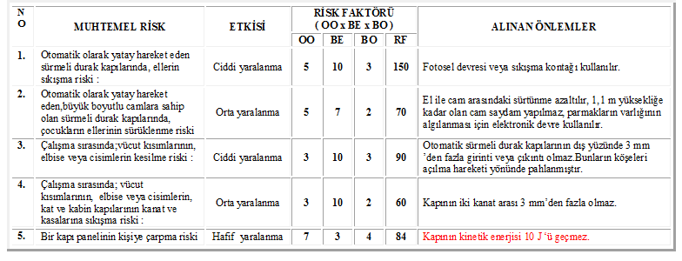

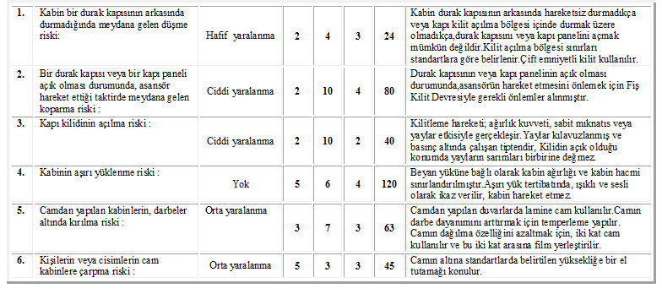

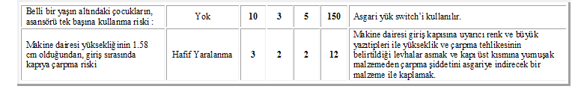

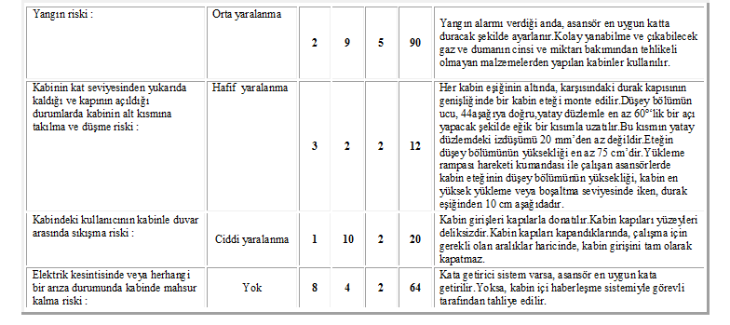

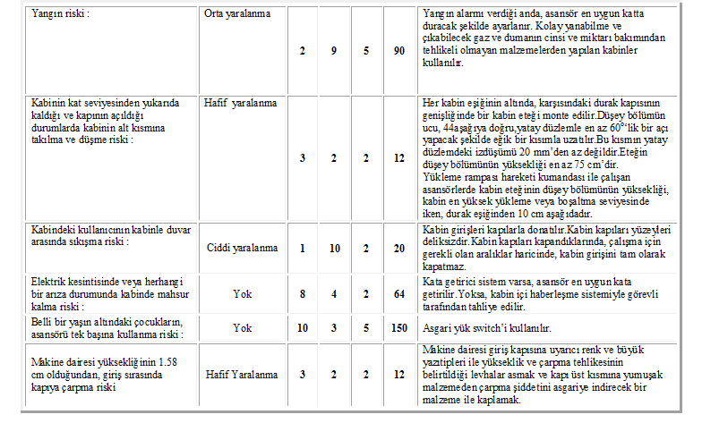

4-Montaj Ve Bakım Risk Analizi

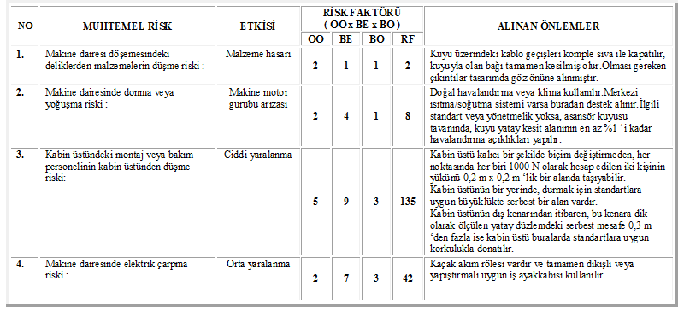

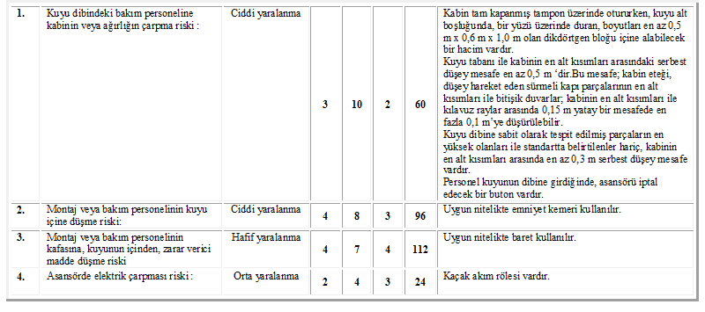

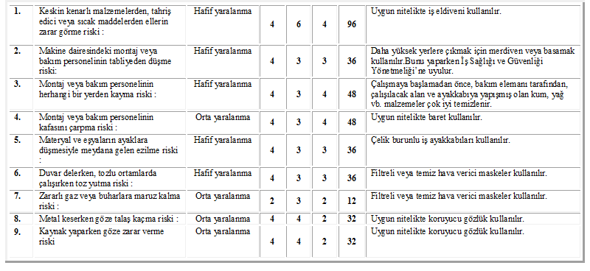

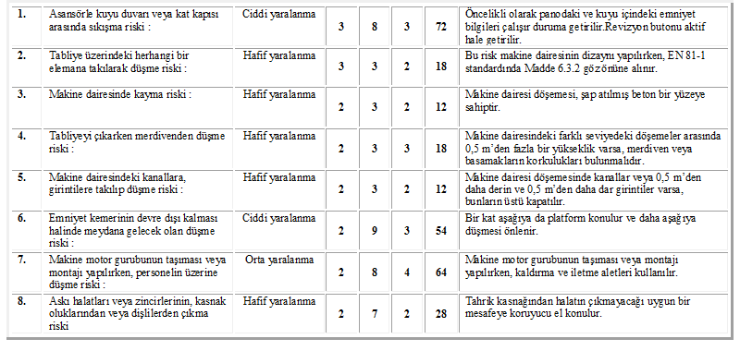

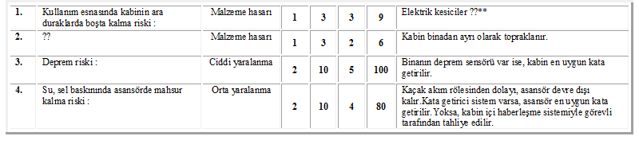

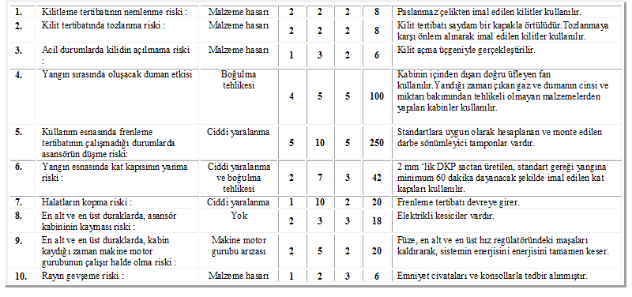

5-Önlenmesi Mümkün Olmayan Riskler Analizi

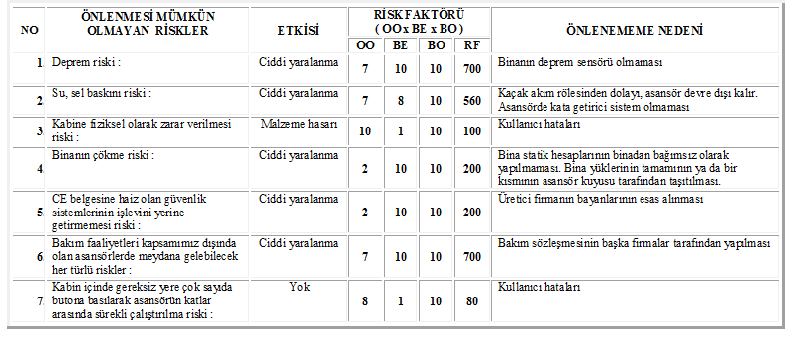

6-Risk Puanlandırma Akış Şeması

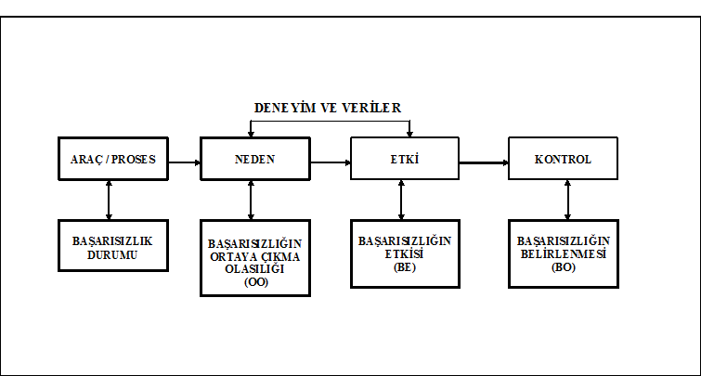

**3--Formları**

**3.1--Satınalma Formları**

3.1-Form-1





3.1-Form-2



3.1-Form-3



3.1-Form-4

|  |  |  |  |  |  |  |
| --- | --- | --- | --- | --- | --- | --- |
|  | GİRDİ KONTROL VE KABUL DAMGASI | | | | | |
| KONTROL ADI | İSTENEN | BULUNAN | | SONUÇ | | |
| UYGUN | UYG.  DEĞİL | |
| GÖRÜNÜŞ KONTROLÜ |  |  | |  |  | |
| BOYUT KONTROLÜ |  |  | |  |  | |
| MİKTAR KONTROLÜ |  |  | |  |  | |
| İRSALİYE KONTROLÜ |  |  | |  |  | |
| ETİKET KONTROLÜ |  |  | |  |  | |
| **DEĞERLENDİRME** | **KABUL** | |  | **RED** | |  |
| KONT. YAPAN | | | İMZA | | | |
|  | | |  | | | |

3.1-Form-5

|  |  |  |  |
| --- | --- | --- | --- |
|  | **Satınalma Talep Formu** | | |
| Tarih : ....../......./ 2005 | | | |
|  | | | |
| **MALZEME/ÜRÜN ADI** | | **MIKTAR** | **MALZEME/ÜRÜN ÖZELLIĞI** |
|  | |  |  |
|  | |  |  |
|  | |  |  |
|  | |  |  |
|  | |  |  |
|  | |  |  |
|  | |  |  |
| Teslim Opsiyonu : | | **Talep Eden:** | |

|  |  |  |  |
| --- | --- | --- | --- |
|  | **Satınalma Talep Formu** | | |
| Tarih : ....../......./ 2005 | | | |
|  | | | |
| **MALZEME/ÜRÜN ADI** | | **MIKTAR** | **MALZEME/ÜRÜN ÖZELLIĞI** |
|  | |  |  |
|  | |  |  |
|  | |  |  |
|  | |  |  |
|  | |  |  |
|  | |  |  |
|  | |  |  |
| Teslim Opsiyonu : | | **Talep Eden:** | |

3.1-Form6



**3.2-Montaj-Keşif Formları**

3.2-Form-1

|  |  |  |  |  |
| --- | --- | --- | --- | --- |
|  | | | TEKLİF FORMU TAKİP FORMU | |
| **No** | **Tarih** | **Müşteri** | | **SONUÇ** |
|  |  |  | |  |
|  |  |  | |  |
|  |  |  | |  |
|  |  |  | |  |
|  |  |  | |  |
|  |  |  | |  |
|  |  |  | |  |
|  |  |  | |  |
|  |  |  | |  |
|  |  |  | |  |
|  |  |  | |  |
|  |  |  | |  |
|  |  |  | |  |
|  |  |  | |  |
|  |  |  | |  |
|  |  |  | |  |
|  |  |  | |  |
|  |  |  | |  |
|  |  |  | |  |
|  |  |  | |  |
|  |  |  | |  |
|  |  |  | |  |
|  |  |  | |  |

3.2-Form-2

|  |  |  |  |  |  |  |  |  |  |  |  |  |  |  |  |
| --- | --- | --- | --- | --- | --- | --- | --- | --- | --- | --- | --- | --- | --- | --- | --- |
|  | | MÜŞTERİ KEŞİF FORMU | | | | | | | | | | | | | |
| MÜŞTERİ ADI | |  | | | | | | | TARİH | |  | | | | |
| ADRESİ | |  | | | | | | | | | | | | | |
|  | | | | | | | | | | | | | |
| GÖRÜŞÜLEN YETKİLİ | |  | | | | | TEL |  | | | | FAX | |  | |
| GÖRÜŞÜLEN KONULAR | | | | | | | | | | | | | | | |
| MONTAJ | DURAK SAYISI | |  | ADET | | |  | | | KAPASİTE | | | | |  |
| CİNSİ | |  | TERMİN | | |  | | | HIZ | | | | |  |
| DÜŞÜNCELER : | | | | | | | | | | | | | | |
| BAKIM | BAKIMCI FİRMA | | | |  | | | | | | | | | | |
| SÖZLEŞME BİTİŞ TARİHİ | | | |  | | | | | | | | | | |
| BAKIM YAPILACAK ASANSÖR ADEDİ | | | |  | | | | | | | | | | |
| İSTENEN FİYAT | | | |  | | | | | | | | | | |
| REVİZYON | DURAK SAYISI | |  | ADET | | |  | | | KAPASİTE | | | | |  |
| CİNSİ | |  | TERMİN | | |  | | | HIZ | | | | |  |
| DÜŞÜNCELER : | | | | | | | | | | | | | | |
| KEŞİF RAPORU **(NOT: BU BÖLÜM BAKIM VE REVİZYON İÇİN DOLDURULACAKTIR.)** | | | | | | | | | | | | | | | |
| SIRA NO | TESPİT EDİLEN EKSİKLİK | | | | | YAPILMASI GEREKENLER | | | | | | | | | |
|  |  | | | | |  | | | | | | | | | |
|  |  | | | | |  | | | | | | | | | |
| AÇIKALMALAR: | | | | | | GÖRÜŞMEYİ YAPAN YETKİLİ | | | | | | | İMZA | | |
|  | | | | | | |  | | |

3.2-Form-3



**3.2-Form-4**

|  |  |  |
| --- | --- | --- |
|  | MONTAJ TESLİM TUTANAĞI | **Tarih** |
| Konu: Asansör  Teslim Edilen Ürün: 4 Kişilik 320 Kg Kapasitede İnsan Asansörü  Teslimdeki Durumu: Çalışır Vaziyette 8 Duraklı Asansör  **Teslim Eden: Teslim Alan** | | |

3.2-Form-5

|  |  |  |  |  |
| --- | --- | --- | --- | --- |
|  | | | STOK TAKİP KARTI | |
| **Malzeme Adı** | |  | | |
| Tarih | Giren Miktar | Çıkan Miktar | | Kalan Miktar |
|  |  |  | |  |
|  |  |  | |  |
|  |  |  | |  |
|  |  |  | |  |
|  |  |  | |  |
|  |  |  | |  |
|  |  |  | |  |
|  |  |  | |  |
|  |  |  | |  |
|  |  |  | |  |
|  |  |  | |  |
|  |  |  | |  |
|  |  |  | |  |
|  |  |  | |  |
|  |  |  | |  |
|  |  |  | |  |
|  |  |  | |  |

**3.3-Asansör Bakım Evrakları**

3.3-Form-1

|  |  |  |  |  |  |  |  |
| --- | --- | --- | --- | --- | --- | --- | --- |
| 1--ASANSÖR SEYİR DEFTERİ | | | | | | | |
| Asansörün Sahibi | |  | | | | | |
| Asansör Sahibinin Adresi | |  | | | | | |
|  | | | | | |
|  | | | | | |
| Asansörün Adresi | |  | | | | | |
|  | | | | | |
|  | | | | | |
| SERİ NO | |  | | | | | |
| YAPIMCI FİRMA | |  | | | | | |
| Yapımcının Adresi | |  | | | | | |
|  | | | | | |
|  | | | | | |
|  | |  | | | | | |
| BAKIMI ÜSTLENEN FİRMA | |  | | | | | |
| BAKIMI ÜSTLENEN FİRMA ADRESİ | |  | | | | | |
| Asansörün Servise Verildiği Tarih | | | |  | | | |
| Bakım Sözleşmesinin Başladığı Tarih | | | |  | | | |
| Önemli Revizyon Ve Tadilatlar | | | | | | | |
| Yapılan Revizyon Veya Tadilatın Tanımı | | | | | Yapanın Adı | | Tarihi |
| 1 |  | | | |  | |  |
| 2 |  | | | |  | |  |
| Yasal Periyodik Kontroller | | | | | | | |
| No | Denetimi Yapan Kişinin Adı | | Firma Veya Kuruluş | | | Tarih | |
| 1 |  | |  | | |  | |
| 4 |  | |  | | |  | |
| Bildirilmesi Gerekli Olaylar ( Kurtarma Operasyonu, Kazalar Gibi) | | | | | | | |
| 1 |  | |  | | |  | |
| 2 |  | |  | | |  | |
|  | | | | | | | |
| (Bakım sözleşmesi yapan her yeni asansör firması ayrı bir sayfa doldurmalıdır ) (Bakım yapan asansör firması seyir defterine ek olan ayrı bir bakım defteri tutmalıdır) | | | | | | | |

3.3-Form-2

|  |  |  |  |
| --- | --- | --- | --- |
| 4--Asansörün Temel Özellikleri | | | |
| Asansörün Tanımı | | | |
| Asansörün Sahibi | | |  |
| **ASANSÖR SAHİBİNİN ADRESİ** | | |  |
| Asansörün Adresi | | |  |
|  |
| **SERİ NO** | | |  |
| **YAPIMCI FİRMA** | | |  |
| Yapımcının Adresi | | |  |
|  |
| Asansörün Yerleşimi | | | |
| Yerleşim Çizimleri Referans No | | | |
|  | YERLEŞİM ÇİZİMLERİ |  | |
| ELEKTRİK ÇİZİMLERİ |  | |
| MEKANİK ÇİZİMLERİ |  | |
| ASANSÖR DURAK SAYISI | |  | |
| SEYİR MESAFESİ (m) | |  | |
| BEYAN YÜKÜ (Kg) | |  | |
| BEYAN YÜKÜ (Kişi) | |  | |
| BEYAN HIZI (m/s) | |  | |
| TOPLAM GÜÇ (Kw) | |  | |
| GÜÇ CİNSİ (A.A. – D.C ) | |  | |
| FAZ SAYISI | |  | |
| FREAKANS (Hz) | |  | |
| VOLTAJ (V) | |  | |
| MAKSİMUM AKIM (A) | |  | |
| İMALAT CİNSİ | |  | |
| MAKİNANIN YERLEŞİMİ | |  | |
|  | KUYUNUN ÜSTÜNDE | X | |
| KUYUNUN YANINDA |  | |
| KUYUNUN ALTINDA |  | |
| TAHRİK CİNSİ | | DİREKT ASKI | |
| RAY CİNSİ | | 70,70,9-50,50,5 | |
| HALAT CİNSİ VE ADETİ | | 4X10 | |
| BELİRTİLMESİ GEREKLİ DİĞER ÖZEL İMALATLAR | |  | |

3.3-Form-3

|  |  |  |  |  |
| --- | --- | --- | --- | --- |
| GÜVENLİK ELEMANLARI | | | | |
| **ASANSÖR TERTİBATI** | **ASANSÖR TERTİBATI TANIMI** | **TERTİBAT TİPİ** | **TİP UYGUNLUK BELGESİ NUMARASI** | **BELGEYİ VEREN FİRMA** |
| Kapı Kilitleme Tertibatları |  |  |  |  |
|  |  |  |  |
|  |  |  |  |
|  |  |  |  |
| **Kabinin Aşağı Yönde Ve Yukarı Yönde Kontrolsüz Hareketini Önleyen Tertibatlar** |  |  |  |  |
|  |  |  |  |
|  |  |  |  |
|  |  |  |  |
|  |  |  |  |
| **Aşırı Hız Kontrol Tertibatları** |  |  |  |  |
|  |  |  |  |
|  |  |  |  |
|  |  |  |  |
| **Doğrusal Veya Doğrusal Olmayan Şok Emiciler** |  |  |  |  |
|  |  |  |  |
|  |  |  |  |
|  |  |  |  |
| **Hidrolik Asansörlerde Silindire Bağlı Güvenlik Tertibatları** |  |  |  |  |
|  |  |  |  |
|  |  |  |  |
|  |  |  |  |
|  |  |  |  |
| **Elektronik Güvenlik Elemanları** |  |  |  |  |
|  |  |  |  |
|  |  |  |  |
|  |  |  |  |

3.3-Form-4

|  |  |  |  |
| --- | --- | --- | --- |
| **ELEKTRİKLİ ASANSÖRLER-AYLIK PERİYODİK BAKIM LİSTESİ (EN 13015 – 1997 göre)** | | | |
| ANA MADDE | KONTROLÜ YAPILACAK İŞ | | **ONAY** |
| KUYU DİBİ | Ray dipleri yağ ve gresten arınmış olmalıdır. | |  |
| Kuyu dibi temiz, kuru ve artıklardan temizlenmiş olmalıdır. | |  |
| **GERGİ TERTİBATI SIÇRAMA MEKANİZMASI VE KONTAĞI** | Gergi tertibatı rahat hareket etmeli ve fonksiyonel olmalıdır. | |  |
| Denge halatları aynı gerginlikte olmalıdır. | |  |
| Sıçrama kontağı faal olmalıdır ( )Yağlanması uygun olmalıdır( ) | |  |
| **REGÜLATÖR HALATI, AĞIRLIĞI VE KONTAĞI** | * Regülatör halatında deformasyon ve aşırı uzama olmamalıdır. | |  |
| Regülatör ağırlığı germe işlemini yapmalıdır. | |  |
| * Halat uzama kontağı faal olmalıdır. | |  |
| TAMPONLAR | Sabitlemeleri uygun olmalıdır. | |  |
| * Kabin ve Karşı ağırlık tampon arası mesafeleri uygun olmalıdır. | |  |
| Hidrolik tamponlarda | Yağ seviyesi ve yağlama uygun olmalıdır. |  |
| Tampon kontağı faal olmalıdır. |  |
| **KABİN VE KARŞI AĞIRLIK RAYLARI** | Bütün ray boyunca yağlama istenen şekilde olmalıdır. | |  |
| Ray bağlantı ve sabitlemeleri uygun olmalıdır. | |  |
| **KABİN VE KARŞI AĞIRLIK PATENLERİ** | Paten veya teker kılav ed aksam uyg şekilde rayları kavramalıdır( ). | |  |
| **KABİN** | Acil aydınlatma, kabin butonları ve anahtarları faal olmalıdır. | |  |
| Kapı, duvar panelleri ve tavan bağlantıları uygun olmalıdır. | |  |
| **AŞAĞI VE YUKARI YÖNDEKİ GÜVENLİK TERTİBATI** | Har. par serb har ed ve kavr kab uygun olmalıdır( ) Yağl kont ed( ) | |  |
| Bağlantıları uygun olmalıdır. (Mekanizma halat bağlantısı dahil) | |  |
| Çalışır durumda olmalıdır( ) Güvenlik kontakları faal olmalıdır( ) | |  |
| **ELEKTRİK TESİSATI** | Elektrik tesisatı genel olarak uygun durumda olmalıdır. | |  |
| *Kaçak akım rölesi çalışır durumda olmalıdır. | |  |
| **KONTROL PANOSU** | Kontrol panosu temiz, kuru ve tozdan arınmış olmalıdır. | |  |
| *Sıralı faz ve termik röleler çalışır durumda ve ayarları uygun olmalıdır. | |  |
| **TAHRİK MOTORU** | Sabitleme bağlantıları ve kaplin bağlantısı uygun olmalıdır. | |  |
| Yağlaması uygun olmalıdır ( ) Enversörlerin çalışması uygun olmalıdır( | |  |
| **TAHRİK MAKİNASI** | Dişli sisteminde boşluk olmamalı ve uygun çalışmalıdır. | |  |
| Yağlaması uygun olmalıdır. | |  |
| **TAHRİK KASNAĞI** | Kamalar, yan yatak gibi ve kanalların halatı kavrama durumu uygun ol. | |  |
| Yataklamadan dolayı normal olmayan bir gürültü veya titreşim olmamalıdır. | |  |
| Kasnak korumaları uygun olmalıdır( )Yağlaması uygun olmalıdır( | |  |
| **KANALLARIN DURUMU** | Aşırı aşınma olmamalı, kavrama yapacak durumda olmalıdır. | |  |
| **ASKI HALATLARI VEYA ZİNCİRLER** | Gerginlikleri uygun olmalı, dengesiz uzama olmamalıdır. | |  |
| İstenenin dışında aşırı yağlanma olmamalıdır. | |  |
| **ELEKTRO MANYETİK FREN** | Çalış parç, bağlan, çenel çalış ve açıl uyg ol ve * tijdeki somun çift ol | |  |
| Balataları ve kapama basınç yayları uygun olmalıdır. | |  |
| Normal hızda durdurma hassasiyeti istenen seviyede olmalıdır. | |  |
| * Acil durum kurtarma tertibatları mevcut olmalıdır. | |  |
| **ELEKTRO HIZ TERTİBATI** | Hareketli parçaları halat kavraması çalışır durumda olmalıdır. | |  |
| Fonksiyonel olarak çalışır durumda olmalıdır. Kontağı faal olmalıdır. | |  |

3.3-Form-5

|  |  |  |  |  |
| --- | --- | --- | --- | --- |
| 7-KULLANICI BELGELERİNİN KABUL TUTANAĞI | | | | |
| ASANSÖRÜN TANIMI | | | | |
| ASANSÖR SERİ NO | | |  | |
| ADRES | | |  | |
|  | |
| YERLEŞİM | | |  | |
| ÜLKE | | |  | |
| SERVİSE ALINIŞ TARİHİ | | |  | |
| ASANSÖR SAHİBİNİN | | | | |
| ADI | |  | | |
| ADRES | |  | | |
|  | | |
| ÜLKESİ | |  | | |
| (Kullanıcıya teslim edilen her evrak karşılığı olan onay kutusu işaretlenecektir.) | ASANSÖR SAHİBİNE VERİLEN KULLANIM KILAVUZU DÖKÜMÜ | | | |
|  | UYGUNLUK BEYANI | | |
|  | ASANSÖRÜN TEMEL ÖZELLİKLERİ | | |
|  | ASANSÖR SEYİR DEFTERİ | | |
|  | ASANSÖRÜN YERLEŞİM PLANLARI (KESİTLER) | | |
|  | ELEKTRİK PLANLARI | | |
|  | MEKANİK MUKAVEMET HESAPLARI | | |
|  | HALATLARIN VEYA ZİNCİRLERİN ÖZELLİKLERİ | | |
|  | GÜVENMLİK AKSAMI (ELEMANLARI) KILAVUZLARI | | |
|  | HİDROİK ASANSÖRLERDE HİDROLİK AKIŞ ŞEMASI | | |
|  | ASANSÖRÜN GENEL BAKIM KILAVUZU | | |
|  | ASANSÖRÜN NORMAL KULLANMA ŞARTLARI ÇALIŞMA BİLGİLERİ | | |
|  | ASANSÖRDE KURTARMA OPERASYONU BİLGİLERİ | | |
| ASANSÖR KULLANICISI VEYA SAHİBİ DEĞİŞTİĞİNDE KULLANIM KILAVUZU VE DİĞER EVRAKLAR YENİ SAHİBİNE DEVREDİLECEKTİR. | | | |
| **EVRAK TESLİM TUTANAĞIDIR.** | | | | |
| TARİH/YER/DOKÜMAN SAYISI | | | |  |
| ASANSÖR SAHİBİNİN İMZASI | | | |  |
| ASANSÖR YAPIMCISININ İMZASI | | | |  |

|  |  |  |  |  |  |  |  |  |  |  |  |  |
| --- | --- | --- | --- | --- | --- | --- | --- | --- | --- | --- | --- | --- |
| Talep No: Müşteri Adı : **Şant.Yet.:** **Şant.Adres :** | | | | | | | | | | | | |
| 8--KUYU BİLGİLERİ | | | | | | | | | | | | |
| Durak Kapısı Menteşesi | | | Y.Ot Ot. Sol Sağ | | | Kuyu Duvar Yapısı | | Sağ | Tuğla Betonarme | | | |
| **Ağırlık Yerleşimi** | | | Arka  Sol Sağ | | | Sol | Tuğla Betonarme | | | |
| **Kuyu Alt. Kiriş Var mı?** | | | Var Yok | | | Arka | Tuğla Betonarme | | | |
| **Kabin Giriş-Çıkış Yönü** | | | Tek Ters Sağ Sol | | |  | | | | | | |
| **Diğer özellikler** | |  | | | | | | | | | | |
| **KUYU YATAY** | XYKy4Ky3KA | | | KUYU YATAY VE DİKEY ÖLÇÜLER (mm.) | | | | | | | | |
| X |  | | | | | | | |
| **Y** | . | | | | | | | |
| **Ky3** | --- | | | | | | | |
| **Ky4** | --- | | | | | | | |
| **KA** | . | | | | | | | |
| **My** | . | | | | | | | |
| **Kd** |  | | | | | | | |
| **Üy** |  | | | | | | | |
| **Kat** | **Kty** | | **Kapı** | | | | **Menteşe Yön** | |
| **K1** | | | **K2** | **Sağ** | Sol |
| **-1** | - | |  | | |  |  |  |
| **KUYU DİKEY** | ÜyMyKtyKdK1K2 | | | **0** |  | |  | | |  |  |  |
| **1** |  | |  | | |  |  |  |
| **2** |  | |  | | |  |  |  |
| **3** |  | |  | | |  |  |  |
| **4** |  | |  | | |  |  |  |
| **5** |  | |  | | |  |  |  |
| **6** |  | |  | | |  |  |  |
| MAKİNE DAİRESİ ÖLÇÜLERİ (mm.) | | | | | | | | |
| **MAKİNE DAİRESİ** | DR **GN**  Mak.Dai.Kapısı, Kaide Yerleşimi, Havalandırma Penceresi, Kolon Hattı  (Çiz ve Ölçülendir) | | | Makine Dairesi | | | GN | | | |  | |
| DR | | | |  | |
| Giriş Kapısı | | | Genişlik | | | | . | |
| Yükseklik | | | |  | |
| Kuyu üstü betonu | | | Ön-Duvara | | | |  | |
| Yan-Duvara | | | |  | |
| Yan-Duvara | | | |  | |
| Arka-Duvaa | | | |  | |
| Kurtarma Kapak | | | Genişlik | | | |  | |
| Yükseklik | | | |  | |

3.3-Form-6

**3.3-Form-7--**Montaj Talep Kayıt Formu

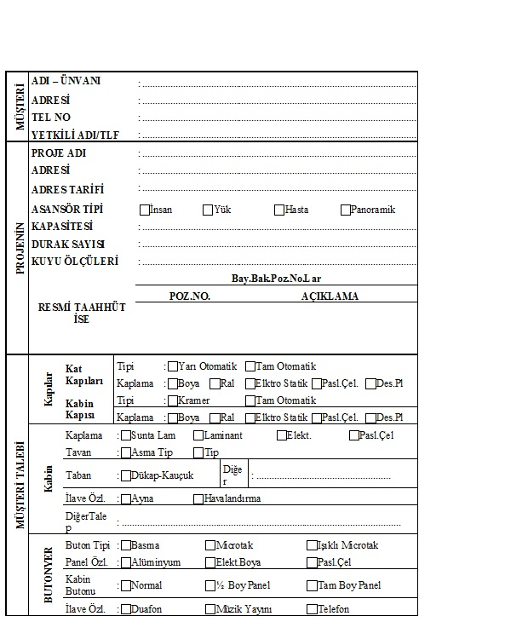

3.3--Form-8

|  |  |  |
| --- | --- | --- |
| ELEKTRİKLİ ASANSÖRLERDE KURTARMA TALİMATI | | |
|  | **KURTARMA OPERASYONLARI YALNIZCA BU KONUDA EĞİTİLMİŞ VEYA YETKİLİ PERSONEL TARAFINDAN YAPILMALIDIR.** | |
|
| **KURTARMA OPERASYONU ESNASINDA GÜVENLİK TERTİBATLARI DEVRE DIŞI BIRAKILMAMALIDIR.** | |
|
| **DİKKAT** | **1)** Makine dairesinde ana şalterden enerjiyi kesiniz. (1) | |
| **2)** Kabinin bulunduğu yeri belirleyiniz. (sınır seviyelerini aşmış veya kat arasında kalmış) | |
| **3)** Kabinde mahsur kalan kişilere sakin olmalarını ve yapacağınız işlemi anlatınız. | |
| **4)** Volan veya motor üzerindeki işaretlerden kabinin iniş yönünü belirleyiniz. | |
| **C:\Belgelerim\Resimlerim\Trafik İşaretleri\Dur.gif** | DİKKAT : Kabin sadece alt sınır seviyesini aşmış ise yukarıya doğru kurtarma işlemi yapılır. Bunun dışındaki durumlarda kabin aşağıya doğru indirilerek kurtarma işlemi yapılmalıdır. | |
| **DİKKAT : Kabin ara katlarda ise ve aşağıya hareket almıyorsa kurtarma hareketine devam etmeyiniz. Yetkili bakım servisinin gelmesini bekleyerek, kabinin aşağıya hareket etmediğini bakım firmasına belirtiniz.** | |
| **DİKKAT** | **5)** Volanı iyice tutunuz. (2). Makine üzerindeki elektromanyetik frenin fren kolunu yavaşça açınız. (3) İniş yönünde volanı çeviriniz. | |
| **6)**  Kabini, volanı iniş yönünde çevirerek kat hizasına getiriniz. Kabinin kat hizasına geldiğini halatlardaki kat işaretlerinden anlayabilirsiniz. | |
| **C:\Belgelerim\Resimlerim\Trafik İşaretleri\Dur.gif** | **DİKKAT : Kabin aşağı veya yukarı yönde hareket alabilir.** | |
| **DİKKAT : Kurtarma operasyonu esnasında kabin kontrolünüz dışında hızla hareket ederse, fren kolunu (3) hemen bırakarak kabinin durmasını sağlayınız.** | |
| **DİKKAT** | **7)** Kabinin kat hizasına geldiğine emin olunca, fren kolunu yavaşça bırakarak kabinin hareketini durdurunuz. | |
| **8)** Kabin kapısını elle yavaşça açarak kabindeki kişileri tahliye ediniz. | |
| **9)**  Tam bir seviye olmadığı için, kabindeki kişilerin eşiğe takılmamalarına dikkat ediniz. | |
| **C:\Belgelerim\Resimlerim\Trafik İşaretleri\Dur.gif** | **DİKKAT : Kurtarma operasyonundan sonra kat kapılarının kilitlendiğinden ve kuyuya açık bir hacmin kalmadığından emin olunuz.** | |
| **DİKKAT : Ana şalterin enerjisinin kesik kalmasına dikkat ediniz.** | |
| **DİKKAT** | **10)** Bakımı yapan asansör firmasına haber vererek, gerekli müdahalenin yapılmasını sağlayınız. | |
| **11)** Kat kapılarını acil açma anahtarları sadece eğitilmiş veya yetkili personelce kullanılmalıdır. Kat arasından veya kurtarma kapağından tahliye işlemi ancak asansörcülerin denetiminde gerçekleştirilmelidir. | |
| ASANSÖR BAKIM FİRMASI ADI/ADRES/TLF | |  |

# KURTARMA TALİMATI:Kullanılan makine ve kesiciye (1) uygun, volanı(2) ve fren kolunu(3) gösterir resim konmalıdır. Halat işaretlemesinin nerede yapıldığı belirtilmelidir.)

3.3--Form-9



**3.3-Form-11**

|  |  |  |  |  |  |  |  |  |  |  |  |  |  |  |  |  |  |  |
| --- | --- | --- | --- | --- | --- | --- | --- | --- | --- | --- | --- | --- | --- | --- | --- | --- | --- | --- |
|  | | | Arıza Bildirim Ve Kayıt Formu | | | | | | | | | | | Tarih | | | |  |
| No | | | |  |
| Arızayı Bildiren Yer | | |  | | | | | | | | | | | | | | | |
| İlgili Kişi | | |  | | | | | Tel | | |  | | | Fax | | |  | |
| Geliş Şekli | | | **Telefon** |  | Fax | |  | Sözlü | | |  | | Diğer | ......................................................... | | | | |
| Arızanın Tanımı | | | **Onarım** |  | **Genel Revizyon** | | | | | |  | | Bakim |  | | Diğer | | ....................... |
| Teknik Servis Elemani | | |  | | | | Gidiş Tarihi | | | | |  | | | | Saat | |  |
| No | Tespit Edilen Eksiklik | | | | | | | | Çözüm | | | | | | | | | |
| 01 |  | | | | | | | |  | | | | | | | | | |
| 02 |  | | | | | | | |  | | | | | | | | | |
| 03 |  | | | | | | | |  | | | | | | | | | |
| 04 |  | | | | | | | |  | | | | | | | | | |
| 05 |  | | | | | | | |  | | | | | | | | | |
| 06 |  | | | | | | | |  | | | | | | | | | |
| 07 |  | | | | | | | |  | | | | | | | | | |
| 08 |  | | | | | | | |  | | | | | | | | | |
| 09 |  | | | | | | | |  | | | | | | | | | |
| 10 |  | | | | | | | |  | | | | | | | | | |
| 11 |  | | | | | | | |  | | | | | | | | | |
| 12 |  | | | | | | | |  | | | | | | | | | |
| 13 |  | | | | | | | |  | | | | | | | | | |
| 14 |  | | | | | | | |  | | | | | | | | | |
|  |  | Teknik Servis Elemani | | | | | | | | Müşteri Teyidi | | | | | | | | |
| Tarih |  | Adı Soyadı | | | | İmza | | | | Adı Soyadı | | | | | İmza | | | |

**3.3-Form-12**

|  |  |  |  |  |  |  |  |  |
| --- | --- | --- | --- | --- | --- | --- | --- | --- |
|  | | **ASANSÖR BAKIM ONARIM RAPORU** | | | | | | |
| Müşteri Adi | |  | | Yetkili Adi | | |  | |
| Adres | |  | | | | | | |
| Proje No | |  | | Tarih | | |  | |
| Bakim Bilgileri | | | | Onarim Bilgileri | | | | |
| Başlama Saati | |  | | Başlama Saati | | |  | |
| Bitiş Saati | |  | | Bitiş Saati | | |  | |
| Bakim Nedeni | |  | | Onarim Nedeni | | |  | |
| Yapilan İşlem | | | | **Yapilan İşlem** | | | | |
|  | | | |  | | | | |
|  | | | |  | | | | |
|  | | | |  | | | | |
|  | | | |  | | | | |
|  | | | |  | | | | |
|  | | | |  | | | | |
|  | | | |  | | | | |
|  | | | |  | | | | |
| **Harcanan Malzeme** | | | | **Harcanan Malzeme** | | | | |
|  | | | |  | | | | |
|  | | | |  | | | | |
|  | | | |  | | | | |
|  | | | |  | | | | |
|  | | | |  | | | | |
| **Açiklama:** | | | | | | | | |
| Yetkili Adi | İmza | | Bakim Onarimi Yapan | | İmza | Onaylayan | | İmza |
|  |  | |  | |  |  | |  |

**3.3-Form-13**

|  |  |  |  |  |  |  |
| --- | --- | --- | --- | --- | --- | --- |
|  | | | | ASANSÖR BAKIM ONARIM TAKİP KARTI | | |
| Asansörün Adresi | | | |  | | |
| Sözleşme Tarihi | | | |  | Bakim Süresi |  |
| Tarih | **Bakim** | **Onarim** | Rev. | Yapilan İşlem | | Maliyet |
|  |  |  |  |  | |  |
|  |  |  |  |  | |  |
|  |  |  |  |  | |  |
|  |  |  |  |  | |  |
|  |  |  |  |  | |  |
|  |  |  |  |  | |  |
|  |  |  |  |  | |  |
|  |  |  |  |  | |  |
|  |  |  |  |  | |  |
|  |  |  |  |  | |  |
|  |  |  |  |  | |  |
|  |  |  |  |  | |  |

|  |  |  |  |  |  |  |  |  |
| --- | --- | --- | --- | --- | --- | --- | --- | --- |
| 3.3-Form-14-Asansörlerin Periyodik Bakım Çizelgesi | | | | | | | | |
|  | Bakımın Kapsadığı Üniteler | Yapılacak İş | | | Periyod Aralığı | | | |
| Temizlik | Yağlama | Kontrol | Aylık | 3 Ay | 6 Ay | Yıllık |
| 1. | TAHRİK SİSTEMİ |  |  |  |  |  |  |  |
| 1.1 | TAHRİK MOTORU |  |  |  |  |  |  |  |
| 1.1.1 | A.C. Tahrik motoru yatakları |  | **\*** |  |  | **\*** |  |  |
| 1.1.2 | A.C. Tahrik motoru fren mekanizması |  |  | **\*** | **\*** |  |  |  |
| 1.1.3 | A.C. Tahrik motoru kasnağı |  |  | **\*** |  |  | **\*** |  |
| 1.1.4 | A.C. Tahrik motoru saptırma kasnağı |  |  | **\*** |  |  |  | **\*** |
| 1.1.5 | A.C. Tahrik motoru ve aksesuarları | **\*** |  |  | **\*** |  |  |  |
| 1.1.6 | A.C. Tahrik motoru termik şalteri |  |  | **\*** |  |  |  | **\*** |
| 1.2 | ASANSÖR MAKİNESİ |  |  |  |  |  |  |  |
| 1.2.1 | Dişliler |  | **\*** |  |  |  | **\*** |  |
| 1.2.2 | Kamalar | **\*** |  |  |  |  | **\*** |  |
| 1.2.3 | Yataklar |  | **\*** |  |  | **\*** |  |  |
| 2 | KUMANDA TABLOLARI |  |  |  |  |  |  |  |
| 2.1 | Elektronik tabloları | **\*** |  |  |  | **\*** |  |  |
| 2.2 | Tablo bağlantıları | **\*** |  |  |  |  | **\*** |  |
| 2.3 | Tablo klemensleri ve sinyaller | **\*** |  | **\*** | **\*** |  |  |  |
| 3 | HIZ REGÜLATÖRÜ |  |  |  |  |  |  |  |
| 3.1 | Kabin,karşı ağırlığı; hız regülatörü ve kontakları |  |  | **\*** |  |  | **\*** |  |
| 3.2 | Kabin,karşı ağırlığı; hız regülatörü halatları |  |  | **\*** |  |  | **\*** |  |
| 4 | KABİN ve AĞIRLIK RAYLARI |  |  |  |  |  |  |  |
| 4.1 | Kabin ve karşı ağırlık ray bağlantıları |  |  | **\*** |  |  |  | **\*** |
| 4.2 | Kabin ve karşı ağırlık rayları | **\*** |  |  |  |  | **\*** |  |
| 5 | KAT KAPILARI |  |  |  |  |  |  |  |
| 5.1 | Kapıların çalışması |  |  | **\*** | **\*** |  |  |  |
| 5.2 | Kat kapılarının kilit ve kontakları | **\*** |  | **\*** |  | **\*** |  |  |
| 5.3 | Kat kapılarının kilit makaraları | **\*** |  | **\*** |  | **\*** |  |  |
| 5.4 | Kat kapılarının kilit askı makaraları | **\*** |  | **\*** |  | **\*** |  |  |
| 5.5 | Kat kapılarının kilit ray ve yatakları | **\*** |  | **\*** |  | **\*** |  |  |
| 6 | KABİNLER |  |  |  |  |  |  |  |
| 6.1 | Otomatik kapı makinesi | **\*** | **\*** |  | **\*** |  |  |  |
| 6.2 | Otomatik kapı makinesi kayışları |  |  | **\*** | **\*** |  |  |  |
| 6.3 | Otomatik kapı makinesi motor yatakları |  | **\*** |  |  |  | **\*** |  |
| 6.4 | Otomatik kapı makinesi mikro yatakları |  |  | **\*** | **\*** |  |  |  |
| 6.5 | Fotosel |  |  | **\*** | **\*** |  |  |  |
| 6.6 | Emniyet çıtası |  |  | **\*** | **\*** |  |  |  |
| 6.7 | Sıkışma kontağı |  |  | **\*** | **\*** |  |  |  |
| 6.8 | Kabin içi kapı kontakları |  |  | **\*** | **\*** |  |  |  |
| 6.9 | Kabin magnet ve nihayet şalter |  |  | **\*** |  | **\*** |  |  |
| 6.10 | Paraşüt tertibatı |  |  | **\*** |  |  |  | **\*** |
| 6.11 | Kabin kılavuz tekerlekleri |  |  | **\*** | **\*** |  |  |  |
| 6.12 | Kabin saptırma kasnağı |  |  | **\*** |  |  | **\*** |  |
| 6.13 | Kabin taban kontakları |  |  | **\*** |  | **\*** |  |  |
| 6.14 | Kabin içi düğme sinyaller |  |  | **\*** | **\*** |  |  |  |
| 6.15 | Kabin ışıkları |  |  | **\*** | **\*** |  |  |  |
| 6.16 | Kabin telefonu |  |  | **\*** | **\*** |  |  |  |
| 6.17 | Kabin havalandırması |  |  | **\*** | **\*** |  |  |  |
| 7 | KARŞI AĞIRLIK |  |  |  |  |  |  |  |
| 7.1 | Karşı ağırlık kılavuz tekerlekleri |  |  | **\*** | **\*** |  |  |  |
| 7.2 | Karşı ağırlık paraşüt tertibatı |  |  | **\*** |  |  |  | **\*** |
| 7.3 | Karşı ağırlık paraşüt kontağı |  |  | **\*** |  | **\*** |  |  |
| 7.4 | Karşı ağırlık saptırma kasnağı |  |  | **\*** |  |  | **\*** |  |
| 8 | TAMPONLAR |  |  |  |  |  |  |  |
| 8.1 | Tampon emniyet kontağı |  |  | **\*** |  | **\*** |  |  |
| 9 | KAT KASETLERİ |  |  |  |  |  |  |  |
| 9.1 | Kat kaset sinyalleri |  |  | **\*** | **\*** |  |  |  |
| 9.2 | Kat kaset düğmeleri |  |  | **\*** | **\*** |  |  |  |
| 10 | KONTROL KASETLERİ |  |  |  |  |  |  |  |
| 10.1 | Müracaattaki kaset sinyalleri |  |  | **\*** | **\*** |  |  |  |
| 10.2 | M.D. kaset sinyalleri |  |  | **\*** | **\*** |  |  |  |
| 10.3 | Revizyon kaset sinyalleri |  |  | **\*** | **\*** |  |  |  |
| 11 | TAŞIYICI ÇELİK HALATLAR |  |  | **\*** |  | **\*** |  |  |
| 12 | ALARM DÜZENİ |  |  |  |  |  |  |  |
| 12.1 | Alarm sinyali |  |  | **\*** | **\*** |  |  |  |
| 12.2 | Alarm düzeneği akü ve şarj düzeyi |  |  | **\*** | **\*** |  |  |  |
| 13 | **KUMANDA DÜZENEĞİ ve YRD ŞEB.** |  |  | **\*** |  |  |  | **\*** |
| 14 | FLEX. KABLO BAĞLANTILARI |  |  | **\*** |  | **\*** |  |  |

3.3-Form-15

|  |  |  |  |  |  |  |  |  |  |  |  |  |  |  |  |
| --- | --- | --- | --- | --- | --- | --- | --- | --- | --- | --- | --- | --- | --- | --- | --- |
| **KAT KONTROL FORMU** | | | | | | | | | | | | | | | |
|  |  |  | **UYGUN DEĞİL** | | | | | | | | | | |  |  |
| **NO** | **AÇIKLAMA** | **UYGUN** | **KATLAR** | | | | | | | | | | |  |  |
| **12** | **KAT KAPILARI** |  | **-1** | **0** | **1** | **2** | **3** | **4** | **5** | **6** | **7** | **8** | **9** | **10** |  |
| A* | Kapı kapama düzeneği** |  |  |  |  |  |  |  |  |  |  |  |  |  |  |
| B | Kabin kapı arası mesafe |  |  |  |  |  |  |  |  |  |  |  |  |  |  |
| C | Dikdatörler |  |  |  |  |  |  |  |  |  |  |  |  |  |  |
| D | Kat numaraları |  |  |  |  |  |  |  |  |  |  |  |  |  |  |
| **13** | **KAPI CAMLARI** |  |  |  |  |  |  |  |  |  |  |  |  |  |  |
| A | Telli cam |  |  |  |  |  |  |  |  |  |  |  |  |  |  |
| **14** | **KAPI KİLİTLERİ** |  |  |  |  |  |  |  |  |  |  |  |  |  |  |
| A* | Fiş prizler** |  |  |  |  |  |  |  |  |  |  |  |  |  |  |
| B* | Kilitlerin çalışması** |  |  |  |  |  |  |  |  |  |  |  |  |  |  |
| C* | Çift emniyet** |  |  |  |  |  |  |  |  |  |  |  |  |  |  |
| **15** | **KABİNİN SEYRİ** |  |  |  |  |  |  |  |  |  |  |  |  |  |  |
| A | Sarsıntı |  |  |  |  |  |  |  |  |  |  |  |  |  |  |
| B | Sürtünme ve ses |  |  |  |  |  |  |  |  |  |  |  |  |  |  |
| **16** | **KAT SEVİYE AYARLARI** |  |  |  |  |  |  |  |  |  |  |  |  |  |  |
| A | Kat seviye ayarları |  |  |  |  |  |  |  |  |  |  |  |  |  |  |
| **17** | **DIŞ KUMANDA BUTONLARI VE GÖSTERGELER** | | | |  |  |  |  |  |  |  |  |  |  |  |
| A | Kat butonları |  |  |  |  |  |  |  |  |  |  |  |  |  |  |
| B | Göstergeler |  |  |  |  |  |  |  |  |  |  |  |  |  |  |

